МУНИЦИПАЛЬНОЕ БЮДЖЕТНОЕ УЧРЕЖДЕНИЕ
ДОПОЛНИТЕЛЬНОГО ОБРАЗОВАНИЯ
«ЦЕНТР РАЗВИТИЯ ТВОРЧЕСТВА ДЕТЕЙ И ЮНОШЕСТВА»

Азбука безопасности
познавательное занятие для детей 5-6 лет

Разработала: педагог-организатор Таргоний Инна Александровна

Вилючинск
2018
Азбука безопасности
познавательное занятие для детей 5-6 лет
- Вступительное слово
Здравствуйте ребята. Сегодня мы с вами поговорим о дорогах и опасностях на них.
Отгадайте загадку:

Какой транспорт вы знаете? (ответы детей)
Дороги, где ездит транспорт опасны для нас людей, и животных.
- Просмотр мультфильма «Безопасная дорога»
- Беседа об увиденном
Отгадайте загадку
Вдоль дороги друг стоит,
Что нам делать говорит.
Вместо слов зимой и летом
Светит нам он разным светом.
О чём говорит нам красный цвет и где находиться? Зелёный? Жёлтый?
Для чего нужна зебра?
Где ещё можно переходить дорогу?
Как надо обходить неподвижный транспорт?
- Разукрасьте светофор правильно
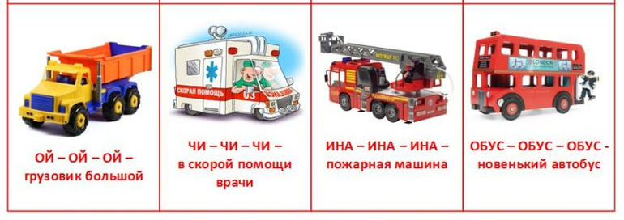
- Чистоговорки



